UI

- Utilizaremos Canvas para pintar todas nuestras herramientas de UI(textos, imágenes, botones, toggles, etc…)

- En Game podemos modificar la resolución de nuestro aplicativo. Podemos establecer alguna resolución que ya viene por defecto o introducir las nuestras propias pulsando en +:
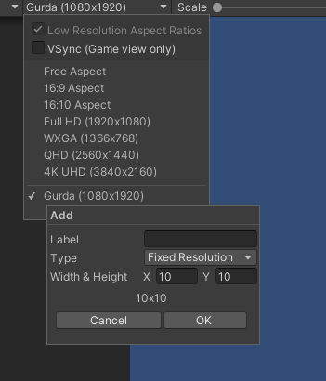

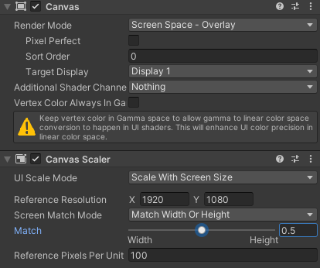
- Para configurar un canvas debemos establecer la posición del Canvas(pegado a la cámara o 3D) y después pasar un resolución de referencia para que el Canvas se escale en proporción manteniendo siempre un Match de 0.5
- Panel: Es el elemento que utilizaremos para maquetar y posicionar nuestros elementos en el Canvas(distribuir).
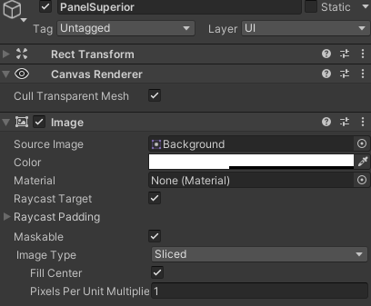

- Para poder establecer una correcta disposición de los elementos para con el Canvas debemos fijar los Anchors(las anclas). Pulsamos Shift+Alt para mover, escalar y fijar los elementos.
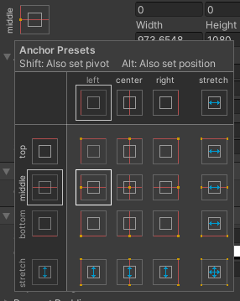

7) A un Panel le podemos pasar una imagen y un color desde el atributo Source Image y un color desde el Color (cuidado con el canal Alpha)
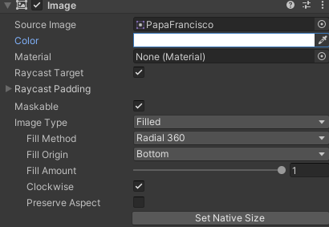

8) La diferencia entre un panel y una imagen radica en el propósito. Un panel maqueta mientras que una imagen muestra. Esta es la vista simple de un elemento Image:
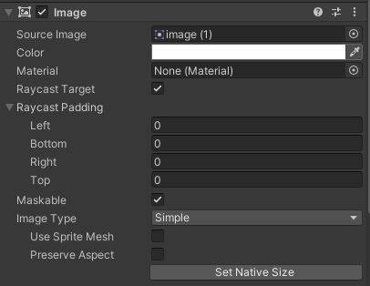

9)Toggle nos permite implementar una casilla de selección(ejemplo Hombre-Mujer-Otros). El toggle realmente tan solo se compone de un texto y una imagen. El atributo más importante de un Toggle es Is On que no da la información acerca del estado de toggle.

10) Botón: Se compone de imagen y texto. Podemos editar la imagen y el texto por separado…PERO! lo importante reside en la llamada a la función.

11) Canvas Group es un componente que permite unificar o agrupar todos los elementos que se encuentran dentro de un objeto general como puede ser un panel. Canvas Group nos permite gestionar el alpha o la interacción de los elementos que se encuentran dentro del objeto padre.
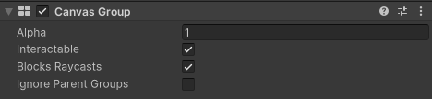

12) Para asociar una función al evento de un objeto tan solo tenemos que vincular el objeto y la función a buscar en el código.

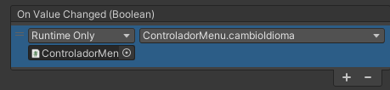

13) Scriptable Objects: creación propia de conceptos, ideas u objetos. Además, también son cartuchos de información.

